复习：
（1）建立适当的球坐标系,表示棱长为2的正方体的顶点
(2)将点P的直角坐标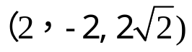化为柱坐标
(3) 将点M的柱坐标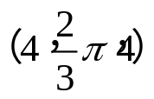化为球坐标
（4）将点M的球坐标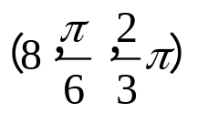化为直角坐标

（5）球坐标满足方程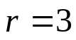的点所构成的图形是什么?并将此方程化为直角坐标方程

（6）球坐标满足方程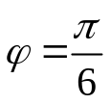和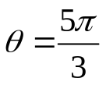的点所构成的图形分别是什么?

4．2曲线的极坐标方程
一、复习
1．
在直角坐标系中，什么是曲线的方程和方程的曲线？
2．在直角坐标系中，求曲线的轨迹方程的步骤是什么？
3．已知点M的极坐标为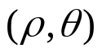，则方程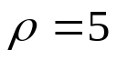和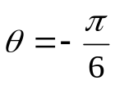分别表示什么图形？

二、新课：
在平面直角坐标系中，平面内的一条曲线C可以用含有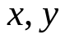两个变量的方程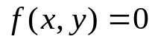来表示，并且
- 曲线C上任意一点的坐标都是方程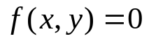的解；
- 反过来，以方程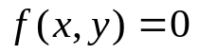的解为坐标的点都在曲线C上。

类似地，在极坐标系中，平面内的一条曲线也可以用含有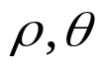两个变量的方程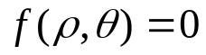来表示

例如：以极点O为圆心，5为半径的圆上任意一点的极径等于5，反过来，极径等于5的点都在这个圆上，因此，以极点为圆心，5为半径的圆可以用方程来表示

另一方面，由于点的极坐标不唯一，以极点为圆心，5为半径的圆与极轴的交点的极坐标，可以表示为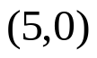，也可以表示为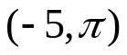，其中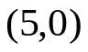满足方程，而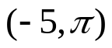不满足方程，因此，在极坐标系中，曲线上的点的极坐标中必有满足方程的坐标，但不要求曲线上的点的任意一个极坐标都满足曲线方程

- 曲线的极坐标方程和极坐标方程的曲线
一般地，在极坐标系中，如果
（1）一条曲线上任意一点的极坐标中至少有一个极坐标满足方程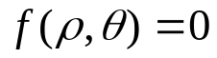；
（2）反之，极坐标适合方程的点都在曲线上，
那么这个方程称为这条曲线的极坐标方程，这条曲线称为这个极坐标方程的曲线

由于点的极坐标表示不唯一，还对曲线的极坐标方程产生一定的影响，导致曲线的极坐标方程也不唯一。
如：
以极点O为圆心，5为半径的圆也可以用方程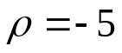表示

- 求曲线的极坐标方程的方法
与直角坐标系中求曲线方程的基本步骤相同，
求曲线的极坐标方程的基本步骤：
- 建立适当的极坐标系
- 在曲线上任取一点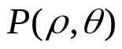
- 根据曲线上的点满足的条件写出等式
- 用极坐标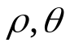表示等式，并化简得极坐标方程
- 证明所得的方程是曲线的极坐标方程
第五步的过程通常不必写出，只要对方程进行检验，最后加以确认

- 应用举例
1．常见直线的极坐标方程
例1：求经过点A（3，0），且与极轴垂直的直线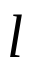的极坐标方程

例2：若直线经过点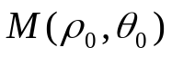，且极轴与此直线所成的角为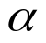，求直线的极坐标方程

同理：（1）经过点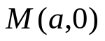，且与极轴垂直的直线的极坐标方程是
（2）经过点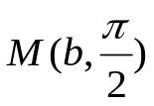，且与极轴平行的直线的极坐标方程是

2．常见的圆的极坐标方程
例3：求圆心在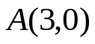，且过极点的圆A的极坐标方程

例4：若圆心的坐标为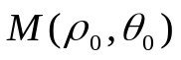，圆的半径为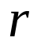，求圆的极坐标方程

同理：（1）求圆心在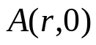，且过极点的圆A的极坐标方程
（2）求圆心在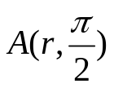，且过极点的圆A的极坐标方程
（3）求圆心在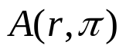，且过极点的圆A的极坐标方程
（4）求圆心在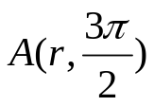，且过极点的圆A的极坐标方程
（5）求圆心在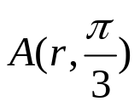，且过极点的圆A的极坐标方程
一般地，圆心在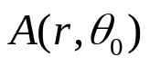，且过极点的圆圆A的极坐标方程 为

例5：在圆心的极坐标为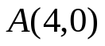，半径为4的圆中，
求过极点O的弦的中点的轨迹

3．直角坐标方程与极坐标方程的互化
互化公式：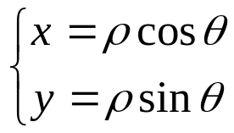 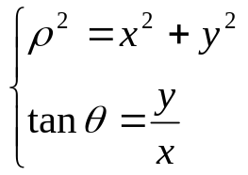

例6：（1）将直角坐标方程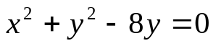化为极坐标方程
  - 将极坐标方程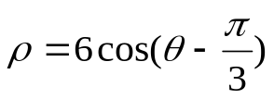化为直角坐标方程

练习：求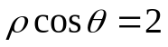和曲线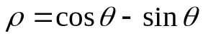的位置关系

小结：1。掌握求曲线的极坐标方程的步骤与方法
2．掌握常见的直线的极坐标方程和常见的圆的极坐标方程
3．会进行直角坐标方程与极坐标方程之间的互化

4．2曲线的极坐标方程
一、复习
1．在直角坐标系中，什么是曲线的方程和方程的曲线？
2．在直角坐标系中，求曲线的轨迹方程的步骤是什么？
3．已知点M的极坐标为，则方程和分别表示什么？
二、新课：
在平面直角坐标系中，平面内的一条曲线C可以用含有两个变量的方程来表示，并且曲线C上任意一点的坐标都是方程的解；反过来，以方程的解为坐标的点都在曲线C上。类似地，在极坐标系中，平面内的一条曲线也可以用含有两个变量的方程来表示
例如：以极点O为圆心，5为半径的圆上任意一点的极径等于5，反过来，极径等于5的点都在这个圆上，因此，以极点为圆心，5为半径的圆可以用方程来表示
另一方面，由于点的极坐标不唯一，以极点为圆心，5为半径的饿圆与极轴的交点的极坐标，可以表示为，也可以表示为，其中满足方程，而不满足方程，因此，在极坐标系中，曲线上的点的极坐标中必有满足方程的坐标，但不要求曲线上的点的任意一个极坐标都满足曲线方程
- 曲线的极坐标方程和极坐标方程的曲线
一般地，如果一条曲线上任意一点都有一个极坐标适合方程；反之，极坐标
适合方程的点在曲线上，那么这个方程称为这条曲线的极坐标方程，这条曲线称为这个极坐标方程的曲线
由于点的极坐标表示不唯一，还对曲线的极坐标方程产生一定的影响，导致曲线的极坐标方程也不唯一。如：以极点O为圆心，5为半径的圆也可以用方程表示
- 求曲线的极坐标方程的方法
与直角坐标系中求曲线方程的基本步骤相同，
求曲线的极坐标方程的基本步骤：
- 建立适当的极坐标系
- 在曲线上任取一点
- 根据曲线上的点满足的条件写出等式
- 用极坐标表示等式，并化简得极坐标方程
- 证明所得的方程是曲线的极坐标方程
第五步的过程通常不必写出，只要对方程进行检验，最后加以确认

- 应用举例
1．常见直线的极坐标方程
例1：求经过点A（3，0），且与极轴垂直的直线的极坐标方程
例2：若直线经过点，且极轴到此直线的角为，求直线的极坐标方程
同理：（1）经过点，且与极轴垂直的直线的极坐标方程是
（2）经过点，且与极轴平行的直线的极坐标方程是
2．常见的圆的极坐标方程
例3：求圆心在，且过极点的圆A的极坐标方程
例4：若圆心的坐标为，圆的半径为，求圆的极坐标方程
同理：（1）求圆心在，且过极点的圆A的极坐标方程
（2）求圆心在，且过极点的圆A的极坐标方程

（3）求圆心在，且过极点的圆A的极坐标方程
（4）求圆心在，且过极点的圆A的极坐标方程
（5）求圆心在，且过极点的圆A的极坐标方程

例5：在圆心的极坐标为，半径为4的圆中，求过极点O的弦的中点的轨迹
3．直角坐标方程与极坐标方程的互化
互化公式：
例6：（1）将直角坐标方程化为极坐标方程
（2）将极坐标方程化为直角坐标方程

小结：1。掌握求曲线的极坐标方程的步骤与方法

2．掌握常见的直线的极坐标方程和常见的圆的极坐标方程
3．会进行直角坐标方程与极坐标方程之间的互化

作业：课本P28—29第1，2，3，4，5，8，9题，做在作业本上
2．第二课堂P16---18

